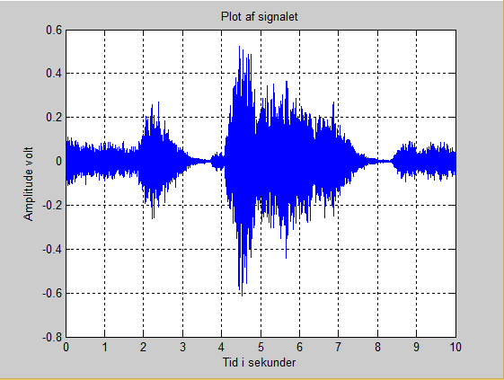

Her har vi arbejdet med en stykke klassisk musik med sang ind over. Nærmere betegnet vores nationalmelodi – ”Der er et yndigt land”. Klippet varer 10 sekunder, og det ses at amplitudespektret er meget varierende i hele musiksekvensen. Det ses bl.a. ved omkring 3-5 sekunder, hvor musikken bliver helt stille, og derefter kommer der et kæmpe anslag med en høj amplitude.

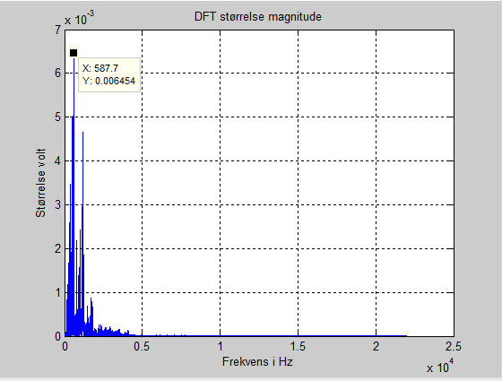

Efter vi har fourie tranformeret vores signal, har vi plottet størrelsen i volt som funktion af frekvensen. Her ses det at den højeste amplitude findes ved frekvensen 587.7 Hz. I den første del af sekvensen (0-1200 Hz), ses det at energien er meget højere end i resten af signalet.

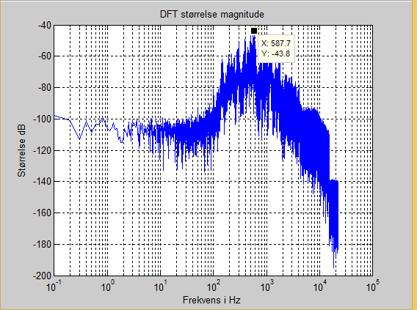

Her er signalet plottet ved størrelsen i dB som funktion af frekvensen i Hz i en logaritmisk skala. Dette gøres for bedre at kunne analysere på signalet. Det ses at den største størrelse dB er ved 587.7 Hz, hvilket passer med det foregående plot. 587.7 Hz er faktisk lige præcis tonen D5.

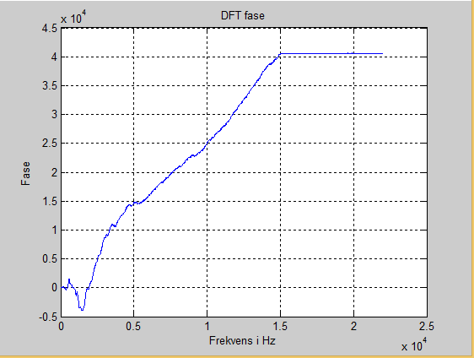

Her er fasen plottet som funktion af frekvensen. Der sker en fasedrejning ved ca. 1400 Hz. Herefter ses det at fasen stiger kontinuerligt indtil omkring 15000 Hz, hvorefter den forbliver konstant.

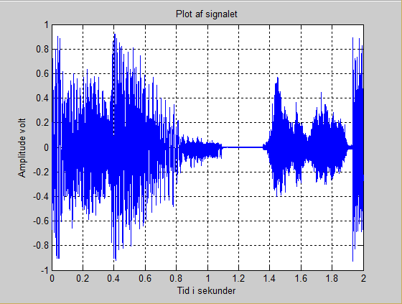

Her har vi arbejdet med sangen ”Uptown Funk”. Vi har mere specifikt kigget på en sekvens, som varer 2 sekunder midt inde i sangen. Det ses at sekvensen benytter hele amplitudespektret, og der er stor variation i amplituderne. Sekvensen er opbygget på den måde, at ca. det førte sekund oplever vi en stor opbygning, hvor musikken går helt amok og amplituderne er meget høje, indtil omkring 1.1 sekunder, hvor der kommer et break. I breaket er amplituden meget lav indtil vi kommer til 1.4 sekunder. Her sker der et anslag, og musikken starter med en opbygning igen.

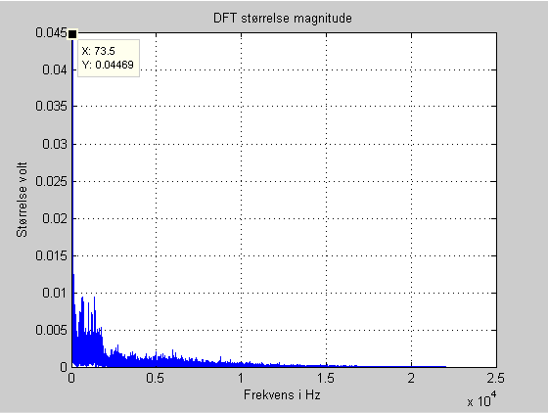

Vi har plottet størrelsen i volt som funktion af frekvensen efter vi har fourie transformeret signalet. Her ses det at den højeste amplitude findes ved frekvensen 73.5 Hz. I den første del af sekvensen (0-500Hz), ses det at energien er meget højere end i resten af signalet. Det er typisk lave frekvenser, hvilket vil sige at de dybe toner er de mest tydelige i sangen, hvilket stemmer overens med at der er en tydelig bas i sangen.

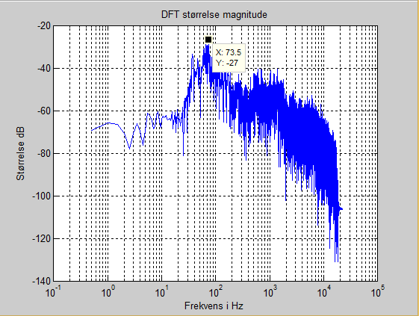

Her er musiksekvensen plottet i størrelse i dB som funktion af frekvensen. Her er det angivet på en logaritmisk akse, for bedre at få et mere nøjagtig indblik i hvordan musiksekvensen opfører sig. Det ses at frekvensen, som har den højeste størrelse i dB stemmer overens med det forrige plot – 73.5 Hz. Det ses ligeledes her at størrelsen er størst i dB ved de lave frekvenser.

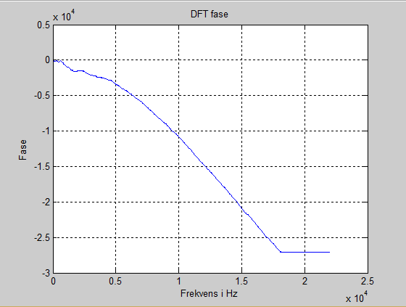

Her er fasen plottet som funktion af frekvensen. Det ses at fasen falder kontinuerligt fra ca. 0-18000 Hz.

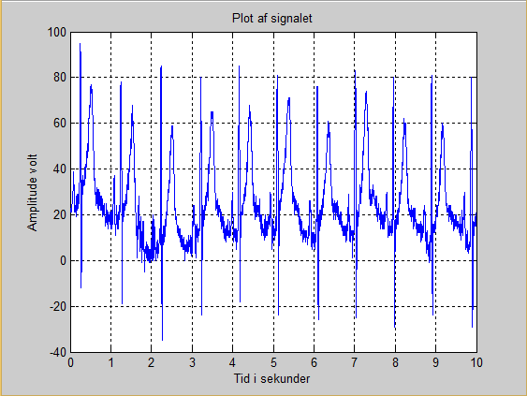

Dette er et EKG-signal som er et noget anderledes signal sammenlignet med de tidligere musikeksempler. Signalet er på 10 sekunder, og det er afbilledet ved amplituden i volt som funktion af tiden i sekunder. Et EKG-signal har store svingninger i amplituden, alt efter om vi fx er ved r-takkerne, q-takkerne eller nogle af de andre takker. Når hjertet slår og trækker sig sammen, får vi nogle impulser, som bliver omdannet til elektriske signaler hvilket er afbilledet på EKG-signaler. De høje amplituder kommer hver gang, der er et pulslag. Det ses at vi arbejder med nogle meget højere amplituder i volt end i de foregående musikeksempler.

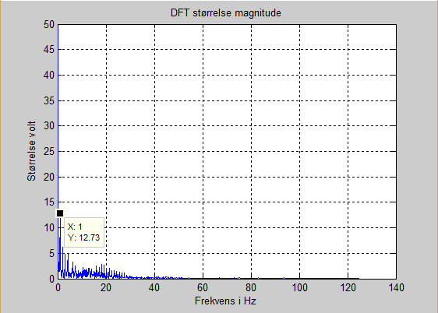

Her har vi fourie tranformeret signalet, og plottet det ved størrelsen i volt som funktion af frekvensen i Hz. Det er hurtigt i øjenfaldende, at vi arbejder med nogle meget lavere frekvenser, end ved musikeksemplerne. Den største energi i signalet ligger ca. ved frekvenserne 0-6 Hz. Mens den har et højdepunkt ved 1 Hz. Det ses også at størrelserne bliver mindre jo højere frekvens, og at den er hurtigt faldende ved de 20 Hz.

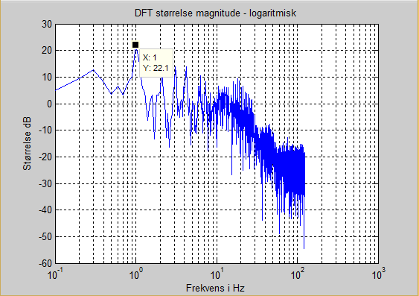

Her er signalet plottet ved størrelsen i dB som funktion af frekvensen i Hz i en logaritmisk skala. Dette gøres for bedre at kunne analysere på signalet. Det ses at der er store udsving i størrelserne for de forskellige frekvenser, indtil omkring 10 Hz, hvor det begynder at blive mere tæt. Der er et toppunkt ved frekvensen 1 Hz, hvilket stemmer overens med det tidligere plot. Der er mest energi i signalet fra ca. 0-7 Hz.

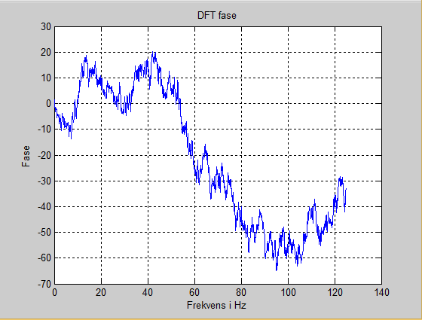

Her er det fourie transformeret signals fase afbilledet som funktion af frekvensen i Hz. Fasen for EKG-signalet er meget forskelligt fra musiksekvensere. Musiksekvensernes fase var mere kontinuerligt, sammenlignet med fasen for EKG-signalet. Der foregår fasedrejninger hele tiden, og den kører op og ned. Generelt kan man sige at fasen stiger og falder i starten indtil de 40 Hz. Herefter falder fasen til vi når til 100 Hz, hvorefter den stiger igen.